ЛЕКЦИЯ
по методам многокритериальной оптимизации

При проектировании сложных технических систем очень часто возникают проблемы, связанные с выбором лучшего проектного решения или для определения оптимальных параметров и характеристик проектируемой системы или создаваемого оборудования.
В тех случаях, когда при выборе лучшего варианта из полученных работоспособных вариантов выбирается тот, у которого критерий качества или эффективности на допустимом множестве параметров и характеристик оказывается больше или меньше.
В достаточно общем случае такая задача может быть сформулирована в виде задачи математического программирования следующего вида.
Требуется минимизировать (максимизировать) целевую функцию
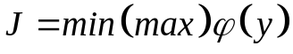
при наличии ограничений
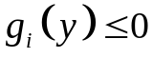, 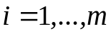,
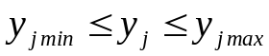, 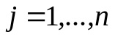.
Для решения такой задачи в настоящее время разработано достаточно большое количество методов.
Более сложные задачи возникают в тех случаях, когда критериев много и задача выбора наиболее подходящего решения принимает следующий вид:
Задача 1.
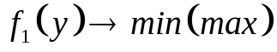, 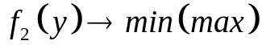, • • • 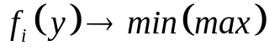, • • • 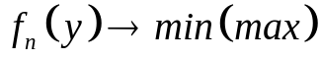.
при наличии ограничений
, ,
, .
Такие задачи называются задачами многокритериальной оптимизации.
Возникающая в таких задачах проблема неопределённости типична для любого технического проекта, поскольку значения многих их характеристик и параметров требуется минимизировать или максимизировать.
Например, при проектировании нового обрабатывающего оборудования естественно желание разработчиков создать оборудование, которое было бы как можно более точным, более надёжным и не особенно дорогим. Однако добиться всего этого одновременно невозможно в принципе. Реальная конструкция оказывается некоторым компромиссом. Но каким? Этого разработчики заранее не знают. В поиске наиболее подходящего компромисса и заключается проблема многокритериальности.
Математика, к сожалению, не может дать однозначного ответа на вопросы, что понимать под решением такой задачи и как получать это решение.
Такие проблемы удобно рассмотреть на примере, в котором рассматривается следующая многокритериальная задача.
Пусть требуется минимизировать критерии
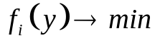, ,
которые задаются выпуклыми, непрерывно дифференцируемыми функциями. Ограничения отсутствуют.
Как известно из математического анализа, минимум каждой выпуклой, непрерывно дифференцируемой функции 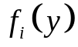 (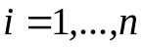, 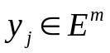) при отсутствии ограничений достигается в точках, в которых
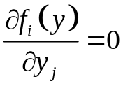, 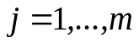.
Для разных функций точки 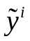, в которых эти функции достигают минимума, в общем случае будут разными. Поэтому точек, в которых все функций () будут достигать минимума, как правило, не существует.
Однако задачи, в которых выбор проектов, альтернатив и процессов необходимо производить с учётом многих параметров, имеют весьма важное прикладное значение и количество таких задач постоянно увеличивается.
В математике были предложены гипотезы, в которых предлагается под решением приведённой выше многокритериальной задачи считать решение следующих задач.
Эти гипотезы можно разделить на две группы. В одной группе гипотез вместо многих критериев различными способами строятся задачи с одним, специально сформированным критерием. В другой группе находится подход, предложенный Парето.
Рассмотрим некоторые методы, позволяющие заменить задачи со многими критериями задачей с одним критерием.
1. Метод линейной свёртки критериев.
В данном методе в качестве решения рассматриваемой выше многокритериальной задачи 1 предлагается использовать задачу с одним критерием, которая имеет следующий вид:
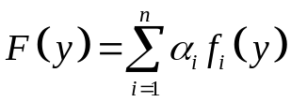
при наличии ограничений
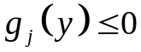, ,
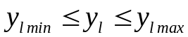, 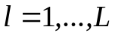,
где 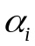 − некоторые постоянные величины больше нуля, которые называются весовыми коэффициентами.
Весовые коэффициенты позволяют: во-первых, свести величины возможно различной физической природы к таким величинам одной физической природы, чтобы обеспечить их сложение, а во-вторых, выделить важность каждого критерия.
Часто производится нормировка весовых коэффициентов таким образом, чтобы сумма весовых коэффициентов 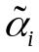 после нормировки была бы равна 1, т.е.
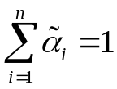.
Нормированные весовые коэффициенты вычисляются с помощью следующего соотношения:
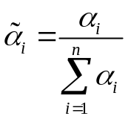.
Весовые коэффициенты определяются, как правило, в результате проведения экспертизы.
В качестве решения приведённой выше многокритериальной задачи берётся решение следующей задачи с одним критерием:
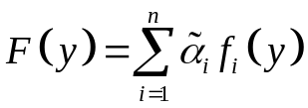
при наличии ограничений
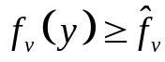, 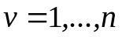,
, ,
, .
Таким образом, содержание компромисса состоит в ранжировании целевых функций, которое вместе с назначением весовых коэффициентов является дополнительной гипотезой, позволяющей свести задачу со многими критериями к задаче с единственным критерием.
2. Метод использования контрольных показателей.
В данном методе используется система нормативов или контрольных показателей: 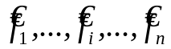. Выбираемые параметры создаваемой технической системы () должны быть больше или меньше этих нормативов или контрольных показателей, что определяется условиями решаемой задачи или конкретными условиями и требованиями создания системы.
Например, при разработке автомобиля часто требуется, чтобы расход бензина не превышал 8 или 10 литров на 100 км. Для обеспечения таких требований в математическую модель вводятся ограничения:
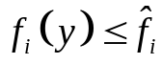, ,
где величины 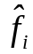 как раз и обозначают значения таких нормативов.
Очень часто целевая функция в таком методе представляется в виде:
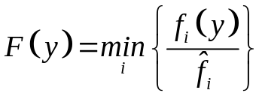
и ищется такое значение вектора 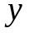, при котором функция 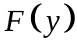 достигает максимального значения.
Смысл такого критерия достаточно прост. При данном значении вектора величина определяет значение наихудшего из показателей . Значит, условие 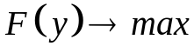 означает выбор такой системы конструктивных параметров, которая максимизирует отношение худшего значения -го критерия к его контрольному показателю.
Если значения не заданы, то они могут быть определены в результате экспертного опроса.
Данная модель может быть записана в виде задачи математического программирования следующим образом:
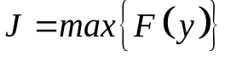,
при наличии ограничений
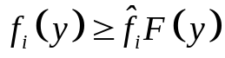, ,
, ,
, .
В качестве решения приведённой выше многокритериальной задачи берётся решение этой задачи математического программирования с одним критерием.
Неравенство получено из приведённого выше представления целевой функции :
Если равно минимальному значению отношения значений функций к своим контрольным показателям , то выполняется неравенство
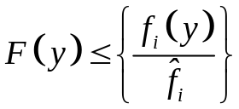,
из которого и следуют эти ограничения
.
3. Метод выделения основного критерия
В этом методе также используется система нормативов или контрольных показателей: , которые включаются в следующие ограничения:
, .
Кроме того, среди целевых функций выбирается некоторая основная целевая функция, например, . Тогда в качестве решения приведённой выше многокритериальной задачи берётся решение следующей задачи с одним критерием:
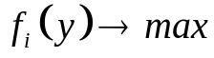
при наличии ограничений
, ,
, ,
, .
4. Метод введения метрики в пространстве целевых функций
В данном методе используется подход, в котором решается задач математического программирования следующего вида:
при наличии ограничений
, ,
, ,
, .
Для каждой задачи определяется вектор решения 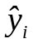 и величина целевой функции 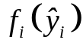 при этом значении вектора , которую обозначим через 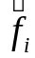.
Совокупность скалярных величин определяет в пространстве критериев некоторую тоску 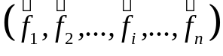, которую назовём точкой «абсолютного максимума».
Для пояснения рассмотрим следующий пример с двумя критериями.
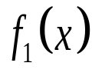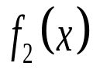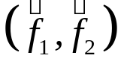
•
G
h
Для многих допустимых множеств G может не существовать такой точки в пространстве критериев, которая была бы достижима.
Введём расстояние от такой недостижимой точки «абсолютного максимума» до множества G следующим образом:
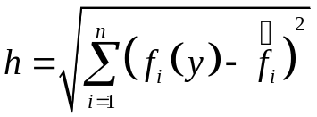.
Тогда в качестве решения приведённой выше многокритериальной задачи берётся решение следующей задачи с одним критерием:
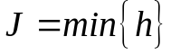
при наличии ограничений
, ,
, ,
, .
Таким образом, с помощью предложенных выше методов для решения приведённой задачи многокритериальной оптимизации строятся задачи с одним критерием, решения которых берутся в качестве решения этой задачи многокритериальной оптимизации. Построенные задачи оптимизации с одним критерием являются задачами математического программирования, для решения которых разработано много разных методов.

Метод уступок

Одна из важнейших проблем выбора наиболее подходящей версии создаваемого объекта или изделия из имеющихся состоит в том, что обычно значения одних характеристик у какой-либо версии оказываются лучше, чем у других, а другие − хуже. Как правило, крайне редко существует такая версия, у которой все характеристики оказываются лучше, чем у других.
Для решения проблем выбора в таких случаях могут быть использованы идеи и методы принятия решений и многокритериальной оптимизации [11].
В этом случае собранные характеристики работы разных схем модернизации предприятия, из которых будет производиться выбор наиболее подходящей схемы, удобно рассматривать как критерии.
Наиболее подходящим для выбора лучшей схемы модернизируемого предприятия, на наш взгляд, является метод уступок [12].
Рассмотрим кратко одну из версий этого метод для выбора наиболее подходящей схемы модернизируемого предприятия из 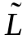 проверяемых схем.
Пусть для каждой схемы 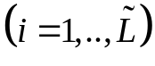 модернизируемого предприятия известны величины 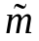 характеристик. Такие характеристики собираются в описанном выше процессе проверки работоспособности схем и рассматриваются как критерии.
Эти характеристики для каждой схемы удобно представить в виде компонентов вектора, которые определяют величины критериев в порядке убывания их важности. Первая компонента этого вектора определяет величину наиболее важной характеристики схем. В таком векторе 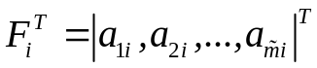 для -й схемы , который назовём вектором критериев, -я компонента 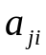 определяет -ю (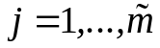) по важности характеристику рассматриваемой -й схемы.
Для каждого критерия, т.е. компоненты этого вектора, задаются величины уступок 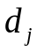 ().
Если требуется, чтобы значение первой характеристики было меньшим, то величина уступки 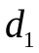 прибавляется к минимальной из величин 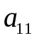, 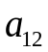,…,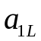, т.е. к 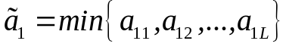, и определяется интервал 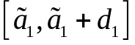.
Если требуется, чтобы значение первой характеристики было больше, то величина уступки вычитается из величины 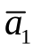, где 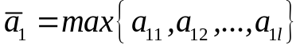, и определяется интервал 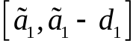.
Тогда те схемы, у которых первые компоненты вектора критериев попадают в соответствующий интервал, считаются эквивалентными и только по этим схемам продолжается дальнейшее сравнение. Остальные схемы, у которых первые компоненты вектора критериев не попадают в соответствующий интервал, из дальнейшего рассмотрения исключаются. Такая процедура повторяется для следующих компонентов оставшихся векторов 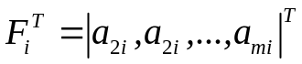 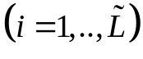, пока не останется одна схема.

